Державний стандарт "Знаки номерні транспортних засобів"
1. СФЕРА ЗАСТОСУВАННЯ
Цей стандарт установлює типи та основні розміри, а також правила застосування номерних знаків (далі — знаки) для автомобілів, автобусів, мотоциклів, моторолерів, мотоколясок, тракторів, автомобільних і тракторних причепів, а також знаків, що їх виготовляють за індивідуальним замовленням.
2. ТИПИ ТА ОСНОВНІ РОЗМІРИ
2.1. Знаки поділено на 10 типів, зазначених у таблицях 1, 2.
2.2. Знаки для дорожніх транспортних засобів (далі — ДТЗ) міністерств, відомств, установ, підприємств, організацій з різною формою власності та громадян України поділено за призначеністю на вісім типів відповідно до таблиці 1.
2.3. Знаки типу 1 з полем жовтого кольору застосовують для автобусів, мікроавтобусів, таксі.
2.4. Знаки ДТЗ Збройних Сил України, Державної прикордонної служби України, Міністерства України з питань надзвичайних ситуацій та у справах захисту населення від наслідків Чорнобильської катастрофи поділено за призначеністю на два типи відповідно до таблиці 2.
2.5. Габаритні розміри знаків установлено відповідно до таблиці 3.
Таблиця 1
Тип | Призначеність
1 | Знаки для всіх типів автомобілів, автомобільних причепів, автобусів
2 | Знаки для разових поїздок для всіх типів автомобілів, автомобільних причепів, автобусів
3 | Спеціальні знаки єдиної серії для транспортних засобів, використовуваних для пересування осіб, стосовно яких здійснюють державну охорону, а також для керівників Верховної Ради України, членів Кабінету Міністрів України, керівників державних комітетів, інших центральних органів виконавчої влади, Голови Верховної Ради Автономної Республіки Крим, Голови Ради міністрів Автономної Республіки Крим, голів обласних, Київської та Севастопольської міських державних адміністрацій
4 | Знаки для транспортних засобів дипломатичних представництв, консульських установ іноземних держав, представництв міжнародних організацій, їх персоналу та членів сімей персоналу
5 | Знаки для мотоциклів, моторолерів, мотоколясок
6 | Знаки для разових поїздок для мотоциклів, моторолерів, мотоколясок
7-1 | Знаки для автотранспорту, що їх виготовляють за індивідуальним замовленням
7-2 | Знаки для мотоциклів, що їх виготовляють за індивідуальним замовленням
8 | Знаки для тракторів, тракторних причепів, самохідних машин і механізмів
Таблиця 2
Тип | Призначеність
9 | Знаки для всіх типів автомобілів, автомобільних причепів, автобусів
10 | Знаки для мотоциклів
Таблиця 3
У міліметрах
Тип | Довжина | Ширина | Тип | Довжина | Ширина
1 | 520 | 112 | 7-1 | 520 | 112
2 | 520 | 112 | 7-2 | 220 | 174
3 | 520 | 112 | 8 | 288(140)* | 206
4 | 520 | 112 | 9 | 520 | 112
5 | 220 | 174 | 10 | 220 | 174
6 | 220 | 174
* У дужках наведено довжину нижньої частини знака.
2.6. На знаках типів 1 та 5 літери української абетки, розміщені з лівого боку знака, означають адміністративно-територіальну або загальнодержавну належність. Літеросполуки, що означають адміністративно-територіальну або загальнодержавну належність, наведено у додатку Б.
Літери української абетки, розміщені з правого боку знака, означають його серію. Літеросполуки, які можна використовувати на знаках для позначення серії, наведено у додатку В.
2.7. На знаках типу 4 зазначають літеру О латинської абетки. На знаках цього типу порядкові номери з 001 по 199 перших трьох цифр означають код держави дипломатичної установи; порядкові номери з 200 по 299 перших трьох цифр означають код міжнародної організації; порядкові номери з 300 по 399 перших трьох цифр означають код держави консульської установи. Другі три цифри цього знака означають порядковий номер транспортного засобу.
2.8. Кількість літер та цифр залежно від типу, адміністративно-територіальної чи загальнодержавної належності встановлено згідно з таблицею 4.
Таблиця 4
Тип | Кількість цифр | Кількість літер
1 | 4 | 3(4)
2 | 4 | 2
3 | 2(3) | —
4 | 6 | 1
5 | 4 | 3(4)
6 | 4 | 2
7-1 | -(1) | 3—8 (3—7)
7-2 | -(1) | 3—4 (3—4)
8 | 5 | 2
9 | 5 | 1
10 | 5 | 1
Примітка 1. Для знаків, за винятком типу 4,
застосовують літери української абетки, що
збігаються з написом літер латинської абетки.
Примітка 2. Для знаків типу 7-1, 7-2 застосовують
літери української абетки.
2.9. На знаках типів 1—3, 5—7 повинен бути розміщений символ національної належності ДТЗ.
Символ національної належності ДТЗ зображують:
зліва у вигляді прямокутника, поділеного на дві рівні частини, верхня з яких блакитного кольору, а нижня лимонно-жовтого, у вигляді напису UА знизу та малого герба України зверху для знаків типів 1, 2, 5—7;
у вигляді накладного малого герба України з лівого боку знака та накладного Державного прапора України — з правого боку — для знаків типу 3;
2.10. На знаках типів 1—7 повинно бути передбачено місце для нанесення захисних, інформаційних елементів.
2.11. На знаках типу 2, 6 повинно бути передбачено місце для нанесення таблички із зазначенням місяця, коли видано знак. Табличку на ці знаки наклеюють під час їх видавання у разі зняття транспортного засобу з обліку, продажу через торгівельну організацію, отримання з заводу-виробника, проїжджання через кордон тощо.
Літеросполуки, які можна використовувати на знаках типів 2, 6 для позначення серії, наведено у додатку В.
2.12. Знаки, що їх виготовляють за індивідуальним замовленням, повинні мати літери або літери і одну цифру (далі — символи).
2.13. Символів на знаку типу 7-1 повинно бути не менше ніж три і не більше ніж вісім. Літер не повинно бути менше ніж три, а цифр — не більше ніж одна.
2.14. Символів на знаку типу 7-2 повинно бути не менше ніж три і не більше ніж п'ять. Літер не повинно бути менше ніж три, а цифр — не більше ніж одна.
2.15. Цифру на знаках типів 7-1 та 7-2 треба розміщувати після літер.
2.16. Знаки типів 7-1 та 7-2 не повинні бути тотожні із знаками типів 1, 3—5.
2.17. Форму знаків типів 7-1 та 7-2 наведено у додатку А рисунок А.7.
2.18. Знаки типів 7-1 та 7-2, окрім символів, можуть мати малюнок.
Малюнок на знаках типу 7-1 наносять з правого краю знака, а на знаках типу 7-2 — у верхній частині знака.
2.19. Загальний вигляд знаків усіх типів наведено у додатку А.
2.20. Знаки виготовлюють з металу або пластмаси відповідно до чинних нормативних документів. Лицьовий бік знаків типу 1, 3—5, 7 повинен бути покритий світлоповертальною плівкою.
3. ПРАВИЛА ЗАСТОСУВАННЯ
3.1. Кількість знаків на ДТЗ повинна становити:
на автотранспорті — два знаки;
на тракторах, мототранспорті, причепах — один знак.
3.2. Знаки на легкових автомобілях треба встановлювати тільки по осі симетрії автомобіля. На інших ДТЗ знаки треба встановлювати або по осі симетрії, або зліва від неї в напрямку руху таким чином, щоб вони не виступали за габарит ДТЗ.
3.3. Знаки не повинні зменшувати кути переднього та заднього звисів ДТЗ.
3.4.Знаки типів 3, 7 можна закріплювати за транспортними засобами як другий комплект знаків.
3.5.Якщо власник транспортного засобу змінив регіон реєстрації, він повинен отримати в реєстраційному підрозділі даної адміністративно-територіальної належності знаки відповідно до чинного законодавства.
Загальнодержавні знаки, у разі змінення регіону реєстрації власника, не замінюють.
3.6.Номерні знаки типів 1, 3, 5 є власність особи, яка їх придбала. У разі зняття з обліку транспортного засобу ці знаки залишаються закріпленими за власником і зберігаються в реєстраційному підрозділі до їх перезакріплення за іншим транспортним засобом цього власника чи передання за його згодою іншій особі, зареєстрованій у цьому регіоні, але не більше 5 років.
3.7.Номерні знаки типу 4, закріплені за транспортними засобами дипломатичного представництва, консульської установи іноземної держави, представництва міжнародної організації, їх персоналу та членів сімей персоналу, є власність України. У разі зняття з обліку транспортного засобу, знаки здають на зберігання до реєстраційного підрозділу до їх перезакріплення за іншим транспортним засобом дипломатичного представництва, консульської установи іноземної держави, представництва міжнародної організації, їх персоналу чи членів сімей персоналу.
3.8.Закріплювати знаки інших спеціальних серій за транспортними засобами будь-яких органів та посадових осіб, а також громадян заборонено.
3.9.Закріплювати знаки одної адміністративно-територіальної належності в інших заборонено.
3.10. Знаки загальнодержавної належності та спеціальної серії можна закріплювати за транспортними засобами будь-якої адміністративно-територіальної належності.
ЗРАЗКИ ТИПІВ ЗНАКІВ
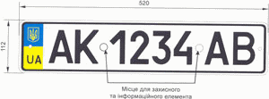
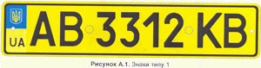
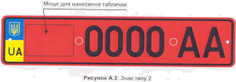
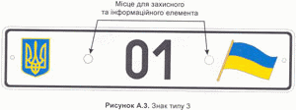
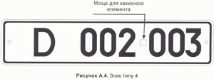
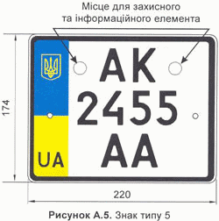
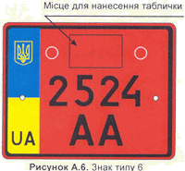
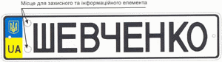
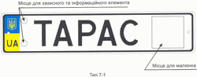
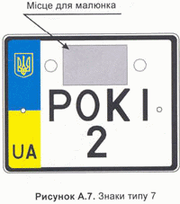
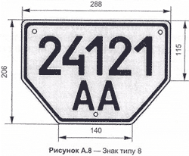
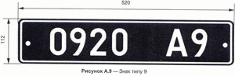
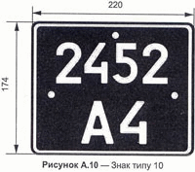
ЛІТЕРОСПОЛУКИ, ЩО ОЗНАЧАЮТЬ АДМІНІСТРАТИВНО-ТЕРИТОРІАЛЬНУ
АБО ЗАГАЛЬНОДЕРЖАВНУ НАЛЕЖНІСТЬ
Літеросполука | Належність
АК | АР Крим
АВ | Вінницька область
АС | Волинська область
АЕ | Дніпропетровська область
АН | Донецька область
АМ | Житомирська область
АО | Закарпатська область
АР | Запорізька область
АТ | Івано-Франківська область
АІ | Київська область
АА | м. Київ
ВА | Кіровоградська область
ВВ | Луганська область
ВС | Львівська область
ВЕ | Миколаївська область
ВН | Одеська область
ВІ | Полтавська область
ВК | Рівненська область
ВМ | Сумська область
ВО | Тернопільська область
АХ | Харківська область
ВТ | Херсонська область
ВХ | Хмельницька область
СА | Черкаська область
СВ | Чернігівська область
СЕ | Чернівецька область
СН | м. Севастополь
ІІ | Загальнодержавна
ЛІТЕРОСПОЛУКИ, ЯКІ МОЖНА ВИКОРИСТОВУВАТИ НА ЗНАКАХ
АА | ВА | СА | ЕА | НА | ІА | КА | МА | ОА | РА | ТА | ХА
АВ | ВВ | СВ | ЕВ | НВ | ІВ | КВ | МВ | ОВ | РВ | ТВ | ХВ
АС | ВС | — | ЕС | НЕ | ІС | КС | МС | ОС | РС | ТС | ХС
АЕ | ВЕ | СЕ | ЕЕ | НЕ | ІЕ | КЕ | МЕ | ОЕ | РЕ | ТЕ | ХЕ
АН | ВН | СН | ЕН | НН | ІН | КН | МН | ОН | РН | ТН | ХН
АІ | ВІ | СІ | ЕІ | НІ | II | КІ | МІ | ОІ | РІ | ТІ | XI
АК | ВК | СК | ЕК | НК | ІК | КК | МК | ОК | РК | ТК | ХК
АМ | ВМ | СМ | ЕМ | НМ | ІМ | — | ММ | ОМ | РМ | ТМ | ХМ
АО | ВО | СО | ЕО | НО | І0 | КО | МО | ОО | РО | ТО | ХО
АР | — | СР | ЕР | НР | ІР | КР | МР | ОР | РР | ТР | ХР
АТ | ВТ | СТ | ЕТ | НТ | ІТ | КТ | МТ | ОТ | РТ | ТТ | ХТ
АХ | ВХ | СХ | ЕХ | НХ | IX | КХ | МХ | ОХ | РХ | ТХ | XX

